”파라과이여, 다시 태어나라"(Paraguay must be born again)(요3:7)

Esperanza del Paraguay(“파라과이의 희망”)

**수정교회 및 행복한목장 가족 귀하**

교제케 하시는 성령님께서 수정제단과 행복한 목장의 가정과 생업을 든든히 지켜주시는 줄 믿습니다.

올 해가 1880년 이후 기상관측사상 세계적인 평균 기온이 가장 높은 해가 되리라 예상하고 있다는데 여름철 단기선교 및 여름성경학교 등 여름특별 사역들이 은혜 안에 마쳤으리라 믿습니다.

이곳은 계절로는 겨울이지만 기온은 여름과 같은 날들이 계속되는데 작년에 이어 올 해도 춥지 않은 겨울의 끝을 향해 가고 있습니다.

파라과이에서의 사역이 3년으로 들어서는데 아직도 이 나라를 알아가는 것 만으로도 시간이 더 필요하다는 생각이 듭니다. 마치 한 사람을 알아가는데 시간이 필요한 것처럼 한 나라도 한 인생을 만나는 것과 같이 많은 시간이 필요함을 느낍니다.

**<선교부지 정지작업 및 건축에 관한 계획>**

지난 3월2일에 선교부지 계약을 마치고 앞으로의 선교사역 플랜을 마련하기에 꿈이 부풀어 있습니다.

혼자 도면을 그려보기도 하고 계획을 수정해 보기도 합니다.

이 나라 현실이 대부분의 건축자재를 수입에 의존하기에 건축비가 많이 들고, 외국인이 하는 일이라면

더 많은 인건비와 나태함으로 일군 고용해서 일 시키는 것이 힘들기에 시간의 여유를 갖고 계획하고, 준비하지 않고는 어렵기에 시간을 두고 조금씩 하려고 합니다.

올 해는 선교부지 정지작업을 11월부터 준비해서 내년 후반기에 조그만 성전부터 건축하려고 계획하고 있습니다. 고아원과 무료기숙학교를 위한 작은 복합 건물을 구상 중입니다.

**<선교회 등록 절차 진행>**

선교부지 구입과 함께 선교회 등록 절차를 지난 3월에 마쳤는데 한 번 거절당하고 다시 서류를 보충해서

이번 달에 다시 신청했습니다. 짧게는 1년에서 2년까지 걸린다기에 여유있는 마음으로 하고 있지만 너무 비효율적이고 느린 업무에 답답할 때가 많습니다. 그러나 때가 되면 이루러 질 것을 믿고 감당하고 있습니다.

<현지인교회 섬김>

지난 1년 6개월 동안 섬겨왔던 **호렙교회**는 지난 6월 말로 중단했습니다. 여러 이유가 있었지만 한 교회를 선택해서 집중적으로 돕는 것이 주님 보시기에 좋으리라 생각해서입니다.

여러 교회를 조금씩 돕는 것도 나름 좋은 점이 있겠지만 주님의 교회이기에 장기적인 관점에서는 선택과 집중을 통해 제자를 양성해서 교회를 든든히 세워가야 한다는 명제 앞에 결정한 일입니다.

**가정회복교회(Iglesia Restaurando Familia; Pastor Ceferino)는**

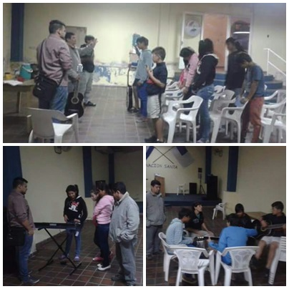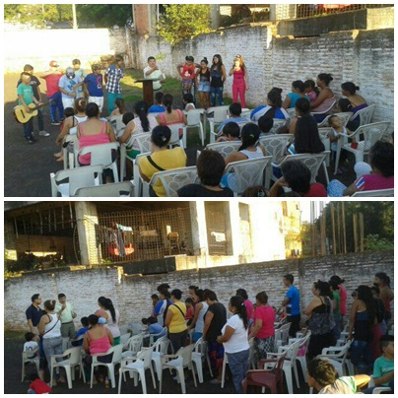

**기타와 키보드 강습 예배 모습**

너무 극빈자 교회이기에 현지인 담임목사님 혼자 감당하기에는 힘들어 전적으로 돕기로 했습니다.

또한 수몰지역에 위치해 있는 교회 특성상 7,8월 중에 쏟아지는 폭우로 교우들이 한 곳에서 예배드릴 수 없어 다른 교회를 빌려 예배를 드립니다. 그 때마다 사용료를 조금씩 주었는데 8월 달부터는 정식으로 교회를 렌트해서 사용하고 있습니다.

또 청소년들에게 악기를 가르쳐서 찬양팀을 만들고 이번 성탄절부터 찬양할 수 있도록 기타 강습을 해 오고 있습니다. 기존에 구입했던 2개의 기타에 새 것 2개를 더 구입해 4명의 청소년들에게 집중적으로 강습하고 있습니다. 또 키보드도 구입해서 여자 아이들에게 배우도록 했습니다.

청소년들이 월요일부터 수요일 저녁까지 매일 저녁 교회에 모여 열심히 배우고 있습니다.

이번 성탄절에 있을 성탄축하예배가 벌써 기다려 진답니다.

목사님 사례, 기타와 키보드 강습비, 교회렌트비 등을 돕지 않고는 교회가 똑같은 자리에서 벗어날 수 없어 집중적으로 도와 한 교회가 든든히 세워지기를 기도하고 있습니다.

또한 이번 11월부터는 청소년들을 맡아 성경 말씀으로 훈련시키기 위해 열심히 스페인어 공부를 하고 있습니다. 통역 없이 말씀을 가르치기 원해서 온 힘을 쏟아 공부합니다.

가난하고 미래가 불투명한 청소년들에게 꿈과 희망을 심어줘서 하나님의 헌신된 일군이 되고, 파라과이를 변화시키는 일선에 서도록 만들기를 원합니다.

수정교회와 행복한 목장의 기도와 후원으로 선교사역이 잘 진행되어 가고 있음에 감사드립니다.

하나님 역사의 큰 강이 작은 굽이와 소용돌이를 지나 바로 천국바다 앞까지 왔다고 느껴집니다.

“반드시 속히 될 일”이라 하시며 요한에게 계시하셨던 일이 곧 이루어진다는 사실 앞에 더 마음의 옷깃을 여미며 선교 사역에 힘을 다합니다.

주의 영광이 제단과 성도님들의 가정에 충만히 임하기를 기도합니다. 샬롬.

파라과이 선교사

남학현 • 남옥진 올림

**기도를 부탁드립니다.**

**<기도제목>**

**1. 자동차 구입 1. 희망의 교회**

**2. 선교부지 정지작업 및 담쌓기 2. 희망의 고아원**

**3. 농장 만들기 3. 희망의 무료기숙학교**

**4. 자립선교 토대 쌓기**

**5. 성령충만한 삶의 지속**

**현지인교회 협력목회현인교회 협력목회**

<연 락 처>

미국 주소: 1161 Valley Oaks Drive • Lewisville, Texas 75067

이 름: All Nations(David H. Nam)

e-mail: [davidnam1128@gmail.com](mailto:davidnam1128@gmail.com) / 카카오톡ID : dnam1128

현지 전화번호: (011595) 981-217-257(핸드폰)